2026년 AI해커톤대회 최종결과보고서

공모주제 |  |  | FlowGuide AI: XAI 기반 n8n 자동화 워크플로우 학습 지원 시스템 (자유 주제)
팀명 |  |  | FlowGuide AI
참여인원
구분 | 학번 | 성명 | (학생)  학과/ 학년 | (교직원) 소속부서/직급 | 연락처 | 이메일 | 역할 및 주요업무
팀장 | 202610488 | 김진용 | 소프트웨어융합학과/1 |  | 010-4242-1668 | jinyong@kbu.ac.kr | 프로젝트 시스템 기획
팀원 | 202617070 | 김강현 | 소프트웨어융합과/1 |  | 010-7524-8471 | rkdgus06@kbu.ac.kr | 프로젝트 시스템 개발
팀원 | 19941004 | 신효영 |  | 소프트웨어융합과/학과장 | 010-5539-5261 | hyshin@kbu.ac.kr | 프로젝트 지도 및 기술 자문, 시스템 설계 검토, 결과물 품질 관리

프로젝트 개요
배경/목표 | * 공고 주제별로 명시된 배경/목표를 참조하여 기입  - n8n 같은 노코드 자동화 도구는 할 수 있는 일이 많은 만큼 배우기도 어렵습니다. 문서나 강의만 보고는 내가 만든 워크플로우의 설계 의도와 데이터 흐름을 이해하기 힘듭니다.  그래서 이유까지 함께 설명해주는 AI로 사용자의 실제 n8n 워크플로우를 분석하고, 쉽게 풀어서 설명하고, 개선안까지 제안하는 AI 튜터를 만드는 것이 목표입니다.  최종 목표는 사용자가 워크플로우를 그대로 따라 만드는 데서 그치지 않고, 직접 이해하고 수정·확장할 수 있는 힘을 기르도록 돕는 것입니다.
문제 설정 | * 해결하고자 하는 문제 또는 문제 발굴배경과 이유, 문제해결을 위한 목적 기술  - n8n은 수십~수백 개의 노드를 연결해 복잡한 자동화를 만들 수 있습니다. 그래서 노드 하나하나의 기능뿐 아니라 전체 흐름과 노드 사이의 관계까지 함께 이해해야 합니다.  그런데 기존 학습 자료(공식 문서, 커뮤니티, 강의)는 노드 각각의 사용법만 알려줄 뿐, 내가 만든 워크플로우가 왜 이렇게 설계됐는지는 알려주지 못합니다.  일반적인 생성형 AI에게 워크플로우 파일을 그대로 물어봐도 노드 사이의 연결 구조나 제약조건까지는 정확히 짚어내지 못합니다. 오히려 사실이 아닌 내용을 그럴듯하게 지어내는 환각(Hallucination) 문제가 자주 생깁니다.  그래서 실제 워크플로우 구조를 정확히 분석하고, 지어낸 답이 아니라 근거 있는 설명과 개선안을 알려주는 AI 튜터가 필요하다고 판단했습니다.
추진방법 | * 아웃풋에 대한 운영 방법  - n8n에 있는 노드 453개가 서로 어떻게 연결되고 어떤 규칙을 지켜야 하는지, 잘 만들어진 사용 패턴은 무엇인지 체계적으로 정리한 지식 데이터베이스(온톨로지)를 만들었습니다.  단어가 정확히 일치하는지 찾는 방식과 의미가 비슷한지 찾는 방식을 함께 쓰는 RAG 검색 엔진으로, 질문과 관련된 정보를 정확히 찾아옵니다.  오타를 자동으로 고쳐주는 기능과 4단계 검증 과정을 두어, AI가 사실과 다른 내용을 지어내는 것을 최대한 막았습니다.  Next.js와 FastAPI로 서비스를 만들어 실제 도메인(naito.chat)에서 운영하고 있습니다.  n8n 화면과 직접 연동되는 Chrome 확장 프로그램을 만들어 실제 워크플로우를 읽고 반영할 수 있게 했습니다.
문제점 및  해결방안 | * 프로젝트 진행 과정에서 발생한 문제점과 이를 해결하기 위해 어떤 방안으로 문제 해결 했는지 작성  - 문제점  - 사용자의 질문 의도를 파악하거나, 줄임말·오타가 섞인 노드 이름을 알아듣는 것이 어려웠습니다. 또 한국어로 질문하면 영어 위주인 n8n 공식 자료를 잘 찾아오지 못했습니다.  - 실제 서비스로 배포해 테스트해보니 로그인 화면 오류, 의미 기반 검색이 꺼져 있는 문제, 크롬 확장에서 결과가 화면에 반영되지 않는 문제 등 여러 결함이 발견됐습니다.  - 에러 진단 기능이 채팅에 붙여넣은 에러 로그를 못 알아듣거나 진단 결과를 화면에 보여주지 못하는 문제가 있었습니다. 또 "n8n에 바로 생성" 기능은 네 가지 원인이 겹쳐서 한 번도 제대로 작동한 적이 없었습니다.  - 해결방안  - 규칙과 AI 판단을 함께 사용해 질문 의도를 더 정확히 분류했습니다. 오타는 자동으로 고치고, 한국어 질문은 관련 영어 단어로 넓혀서 다시 검색하도록 했습니다.  - 발견한 문제들은 하나하나 코드에서 원인을 찾아 전부 고쳤습니다. (설정 오류 수정, 데이터베이스 접근 권한 조정, 실제 붙여넣기 방식으로 로직 교체 등)  - 에러 로그를 자동으로 알아채서 바로 보여주도록 고치고, 화면 상단 메뉴가 항상 보이도록 수정했습니다. 빠져 있던 서버 기능을 복구하고 n8n이 요구하는 형식에 맞게 데이터를 정리해 "n8n에 바로 생성" 기능을 완전히 고쳤습니다. 모든 수정 사항은 실제 서비스에 다시 배포해 화면과 응답으로 재확인했습니다.
최종 결과 | * 기획 및 요구사항 정의 / 데이터 수집 / 전처리 및 분석 / AI 모델 학습 및 평가 / 시스템 구현 등 최종 결과 작성  * 프로젝트를 통해 도출된 주요 결과물, 기술적 성과, 데이터 또는 모델 성능 등 자세히 작성  - 기획 및 요구사항 정의: AI가 왜, 어떻게, 만약에, 대안이라는 네 가지 관점에서 설명하도록 하는 답변 틀을 정의했습니다.  데이터 수집/전처리: n8n 공식 문서와 사양, 문제해결 사례를 바탕으로 RAG 지식베이스를 만들었습니다. (약 14,543개 조각, 442MB 규모)  AI 엔진 구현: 자체 AI 모델을 활용한 답변 생성에, RAG 검색 기능과 오타 자동 보정, 4단계 검증까지 결합해 AI 엔진을 완성했습니다.  시스템 구현: Next.js 웹 챗봇, FastAPI 백엔드, 데이터베이스, Chrome 확장(nodi)까지 전 구성요소를 만들어 실제 도메인(naito.chat)에 배포했습니다.  - 실사용 검증: 실제 서비스에서 질의응답, 워크플로우 구조 분석, 개선 제안, 오타 자동 보정, 에러 진단, 커리큘럼 생성, 크롬 확장으로 캔버스 읽기/쓰기, n8n에 워크플로우 자동 생성까지 — 참가신청서에 적은 7개 세부 목표를 모두 화면에서 직접 확인했습니다.  품질 검증: 8개 이상의 실사용 시나리오로 QA를 진행해 실제 결함 10건 이상을 찾아냈고, 코드 수정과 재배포로 모두 해결했습니다.

추진 단계별 결과
번호 | 추진 단계 | 추진 결과
1 | 온톨로지 설계 (07.22~07.25) | n8n 453개 노드의 관계, 제약조건, 모범 패턴을 정리한 지식 데이터베이스(온톨로지)를 완성했습니다. AI가 설명하거나, 관련 자료를 찾거나, 결과를 검증할 때 등 전 단계에서 공통 지식 기반으로 쓰입니다.  - AI가 왜, 어떻게, 만약에, 대안이라는 네 가지 관점에서 설명하는 방식을 설계했습니다.
2 | RAG & 규칙 기반 생성 엔진 개발 (07.26~07.30) | - 단어가 정확히 일치하는지 찾는 방식과 의미가 비슷한지 찾는 방식을 결합한 RAG 검색 엔진, 오타 자동 보정 기능, 4단계 검증 과정을 구현했습니다.  - 실제 지식 자료(14,543개 조각, 442MB 데이터베이스)를 근거로 답변이 만들어지는 것까지 확인했습니다.
3 | 웹 플랫폼 & 익스텐션 연동 (07.31~08.04) | - Next.js 웹 챗봇, FastAPI 백엔드, n8n 캔버스 연동 Chrome 확장(nodi)을 만들어 실제 도메인(naito.chat)에 배포했습니다.  - 로그인 화면 오류, 캔버스 자동 읽기 연결 부재, 헤더 노출 조건 오류 등 실서비스 배포 중 발견한 결함을 전부 고쳤습니다.
4 | 통합 테스트 및 품질 점검 | - 실제 서비스 기준으로 8개 이상의 시나리오(워크플로우 생성, 에러 진단, 커리큘럼, 워크플로우 불러오기, 대화 맥락 유지, 범위 밖 질문 대응 등)를 테스트했습니다.  - 에러 진단 무응답·미표시 문제, 항상 실패하는 성능 병목 코드, "n8n에 바로 생성" 기능의 네 가지 연쇄 결함 등 실제 운영 결함 10건 이상을 찾아내 전부 고치고 다시 배포·재검증했습니다.
5 | 최종 검증 및 시연 준비 | - naito.chat 실제 운영 환경에서 회원가입부터 질의응답, 워크플로우 구조 분석·개선 제안, 오타 자동 보정, 에러 진단, 크롬 확장으로 n8n 캔버스 읽기/쓰기, n8n에 워크플로우 자동 생성까지 전체 과정이 정상 동작하는 것을 최종 확인했습니다.  - 참가신청서에 적은 7개 세부 목표를 모두 완료했고, 전체 진행률은 약 98%입니다.

최종 성과물 첨부
* 웹페이지, 시스템, 분석 결과, 시연 영상 등
산출물 또는 링크를 첨부하여 제출해 주세요.
서비스: https://naito.chat (회원가입 후 즉시 이용 가능)
GitHub 저장소: https://github.com/cortie-io/naito
Chrome 확장 프로그램: 저장소 내 nodi/ 디렉토리 (개발자 모드로 설치하여 n8n 캔버스와 연동)
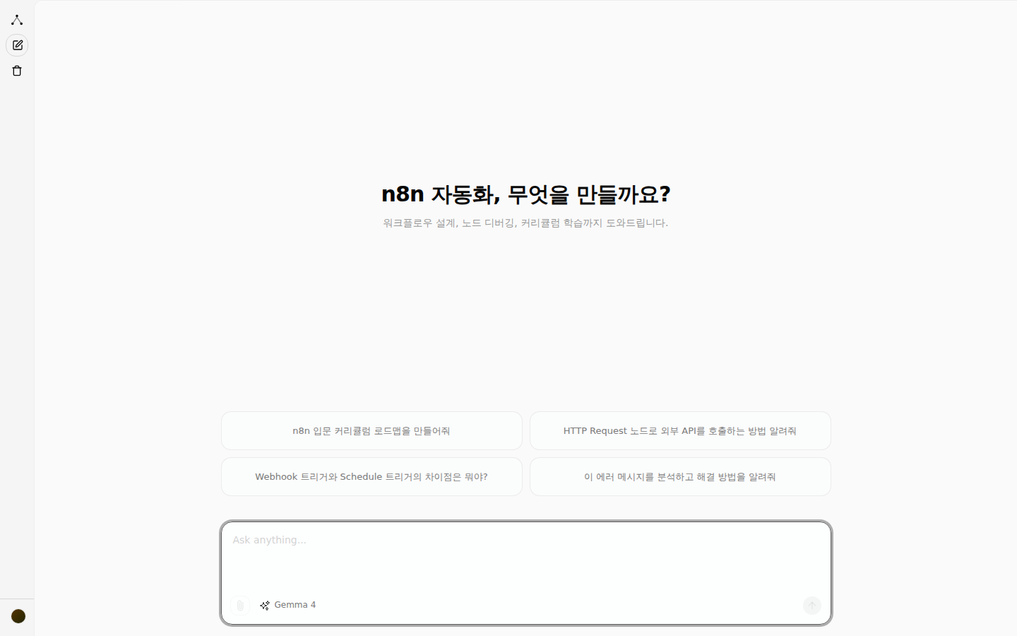
서비스 첫 화면 — 추천 질문과 채팅 입력창을 제공하는 홈 화면
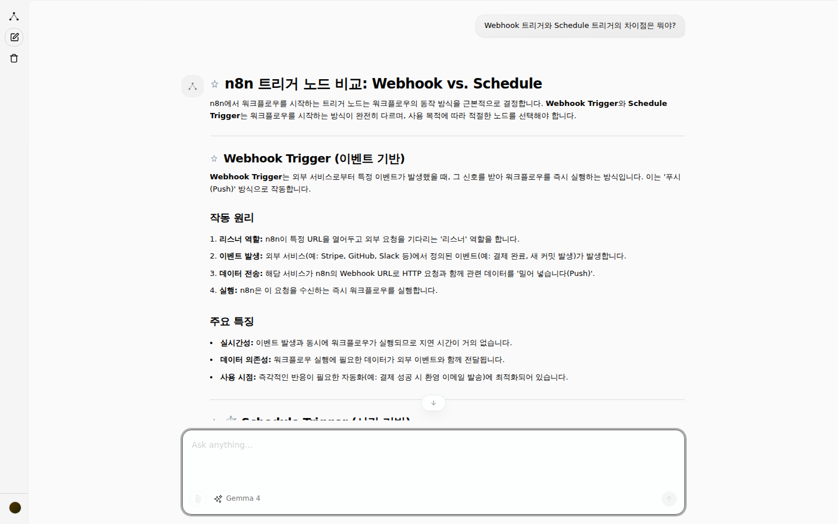
AI 튜터가 Webhook과 Schedule 트리거의 차이를 설명하는 예시
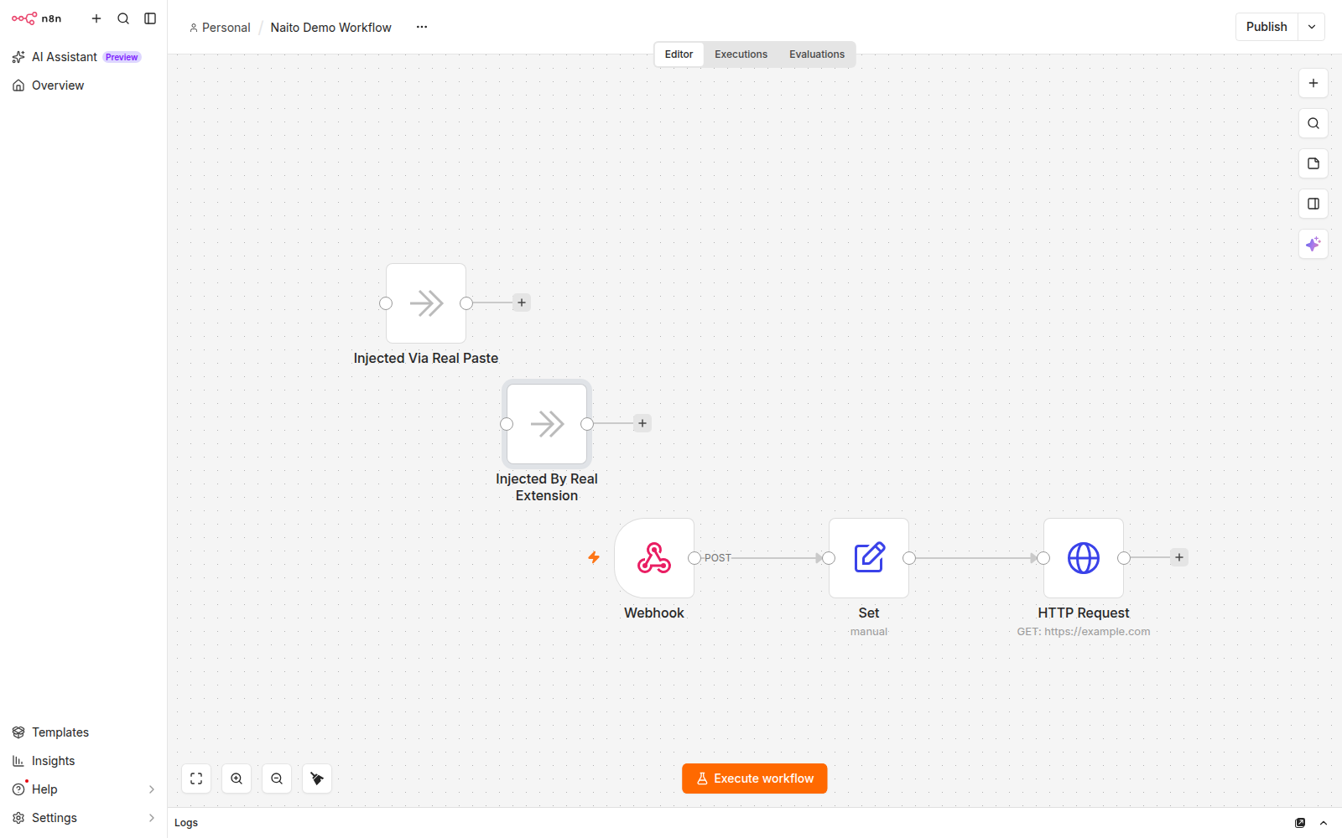
크롬 확장 프로그램으로 실제 n8n 캔버스에 워크플로우가 생성된 모습
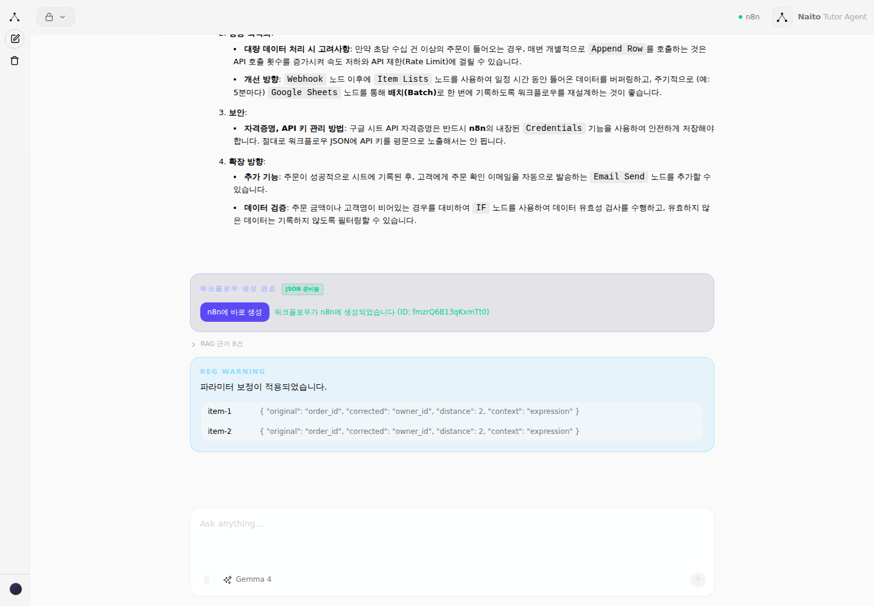
채팅에서 만든 워크플로우를 "n8n에 바로 생성" 버튼으로 실제 n8n에 생성 완료한 결과

향후 활용 방안
n8n뿐 아니라 Make, Zapier 같은 다양한 노코드 자동화 플랫폼으로 지식 데이터베이스와 설명 방식을 넓혀서, 범용 자동화 학습 지원 플랫폼으로 발전시킬 계획입니다.
교내 소프트웨어융합학과 실습 수업과 외부 n8n 도입 교육 자료로 실제 활용할 계획입니다.
Chrome 확장 프로그램을 정식 스토어에 올려서 실사용자 피드백을 받아 계속 다듬어갈 계획입니다.
지금은 구현만 되어 있고 서비스 로직에는 아직 연결하지 않은 학습 경로 추천 기능을 실제 커리큘럼 추천 로직과 연결해서, 선수 개념 기반 맞춤 학습 경로를 자동으로 만들어주는 기능으로 발전시킬 계획입니다.
다국어 지원을 넓히고, 기업 내부 n8n 환경을 위한 자체 설치형(온프레미스) 배포도 검토할 계획입니다.

2026.09.08.
작성자 : 김진용 (인)
*서명필수

